大三动态
• DAILY LIFE
//2022/11/10
//主题四《金色的秋天》
秋天来了，蓝蓝的天空中飘着几片白云，南飞的大雁也多了。
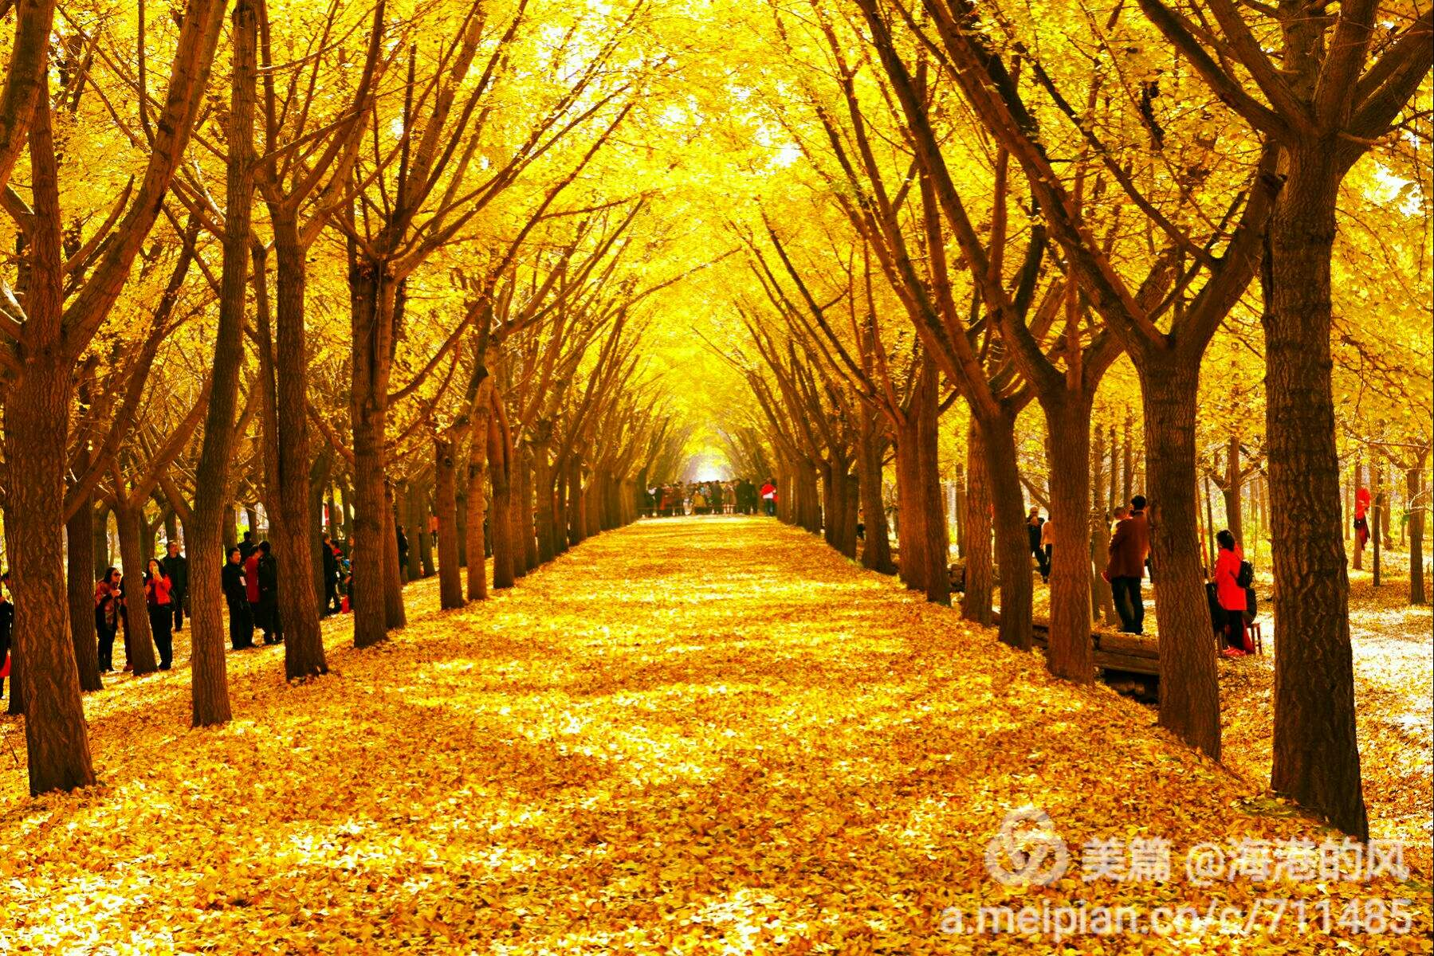


01 来园情况
今天早晨起了大雾，孩子们路上都分外小心。今天共来园36人，1人因身体不适在家休息。期待他早日康复哦！
程颢茗、叶祉艺、查晟睿、张若渊、刘欣泽、肖琨耀等小朋友来得很早，还能主动大声地和老师打招呼；章宇馨、孙金莎、张晨可、孟亦然、代语涵等小朋友能主动签到、整理水杯，放整齐口罩；张筱婠、饶艺研、刘润梁、沈意涛、丁宇辰、史一菲等小朋友能合理安排自主牛奶和区域游戏的时间，开心的开启一天的生活。
02 集体活动
音乐活动《秋天多么美》
《秋天多么美》宫调式，节奏为四二拍，强弱稳定。是由三个乐句构成的单乐段，旋律欢快活泼，歌曲的歌词运用了拟人的手法，向人们展示出欣欣向荣，硕果累累的丰收景象，通过写景表达人们对劳动的赞美，对收获喜悦的情感。歌曲抒情、欢快的节奏，似秋风在歌唱，似棉桃、高粱在起舞。
观察对象 | 观察实录
张馨月 | “这首歌很好听，里面说到了很多秋天的作物，比如棉花、水稻等。”馨馨说出了听到的内容。
镇昕然 | 萌萌说：“我喜欢这一句，秋天多么美，秋天多么美。歌词重复，但曲调不同呢！”
孟亦然 | 然然说：“听我唱一段，看看歌词是否准确。”
姜铭豪 | 豆豆跟着音乐一起哼唱，表情也是十分的陶醉。

03 区域活动
观察对象 | 观察实录 | 活动照片
张晨可 | 可可来到了智高墙，她今天打算玩一玩轨道。她画好了今天的计划内容，开始尝试搭建轨道。她完成了一部分，连上了之前的未完成品，之后用球开始实验即今日的成果啦！ | 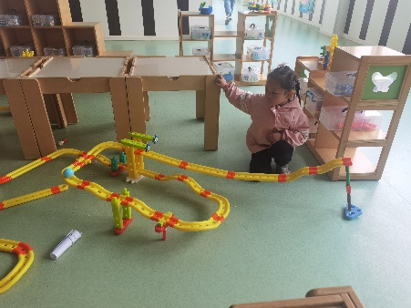
张乐祺、彭屹洲 | 今天乐乐和宝宝相约一起玩抽抽乐。他们拿出了一整框放在了桌上，开始了第一步的拼搭。两人随机抽取不同的颜色，按照三个横、三个竖的规律往上堆。完成高塔后，两人开始尝试轮流抽出积木。 | 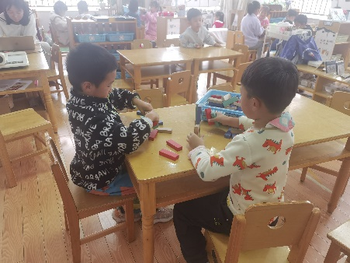
章宇馨、姜若槿 | 两人来到了科探区，想要做个“弹力泡泡”的小实验。  帆帆：“我来制作泡泡水和吹泡泡，你来拍如何？”  依依应道：“可以，你先调配，我来带手套做准备。” | 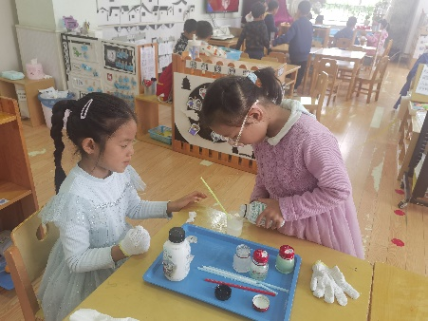

04 户外活动
今天到9：40的时候，大雾已经慢慢散去，我们正常开展三年龄段户外混龄活动。孩子们下楼后跑向了各自喜欢的区域，尽情的游戏。
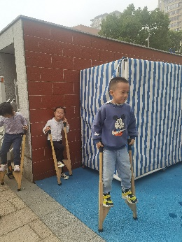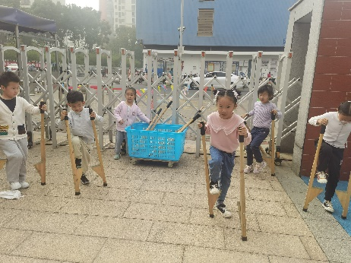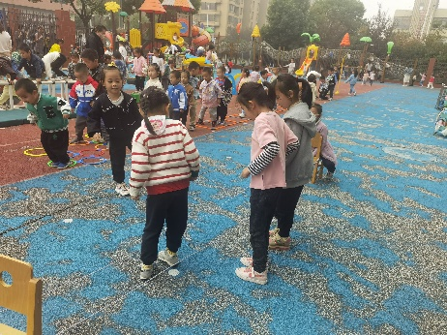
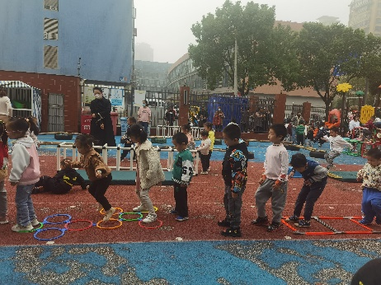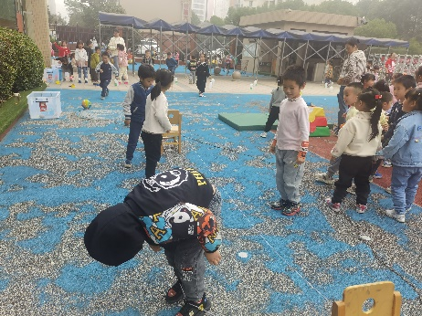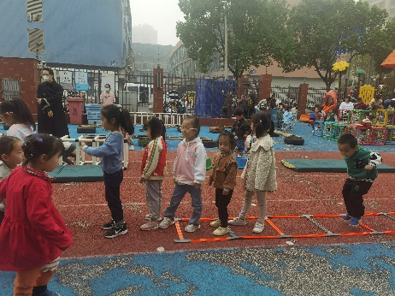
05 午餐情况
今天我们的午餐是鸡胗炒茭白、胡萝卜炒西葫芦和牛肉羹。张乐祺、刘欣悦、章宇馨等小朋友能够认真履行值日生工作；董奕清、王俊杰、彭屹洲、张馨月、王欣玥、代语涵、刘欣泽等小朋友能够仔细洗手、开好大炮，同时坚持依次盛饭、端菜；刘欣悦、孟亦然、张筱婠、张晨可、章宇馨、叶祉艺、刘融等小朋友用餐时能够保持安静，一口饭一口菜，细嚼慢咽，能够保持桌面整洁。今天所有小朋友都在带队小老师的带领下散步，真是棒棒哒！

06 温馨提示
1.疫情期间，各项表格较多，请大家每天及时填写每日健康表！谢谢配合！
2.安全平台上的小作业和专题请尽快完成！
3.今日参与核酸的6位小朋友是张筱婠、孙金莎、饶艺研、刁瑾一、刘欣悦、张晨可，请在结果出来后上传在线文档！谢谢配合！

